23 – 29 марта 2019 года прошел XII конкурс народного творчества «Таланты Туры». Конкурс проводится ежегодно советом ТОС микрорайона Тура совместно с МАУК Центр русской культуры.
По традиции в нем принимают участие жители микрорайона «Тура» всех возрастов, коллективы и исполнители учреждений всех форм собственности, функционирующих на территории жилого района «Тура».
Вот и воспитанники группы «Пирамидка» решили покорить жюри своими талантами. В этом году конкурс посвящен был празднованию 75-летия Тюменской области, и мы решили воспроизвести стихотворение И. Терентьева «Нет на свете места краше…»на разных языках…
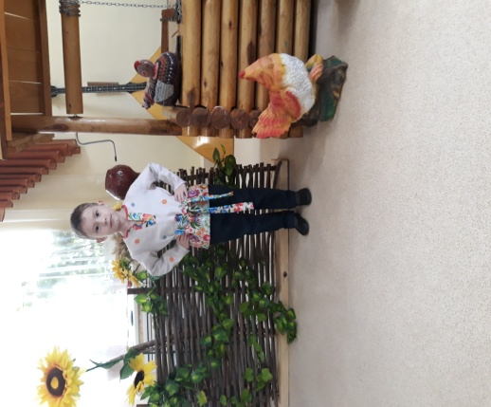
На русском:
Нет на свете места краше,
Чем родная область наша.
Здесь есть реки и леса,
И прекрасные места.
Ее мы очень любим,
Ее всегда беречь мы будем,
Ведь в ней с рожденья мы живем
И любим больше с каждым днем!

На киргизском:

Дүйнөдө сулуу жер жок,
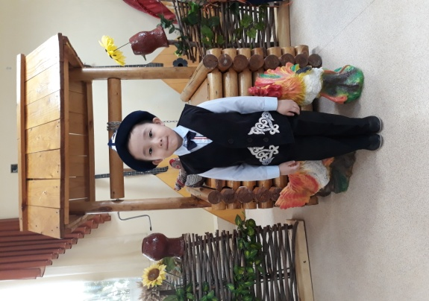
Биздин туулган жерибиз.

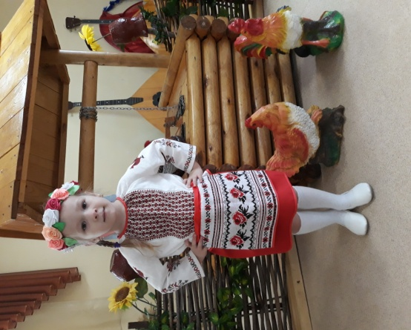

на украинском:

Тут є річки і ліси
І прекрасні місця.

На татарском:
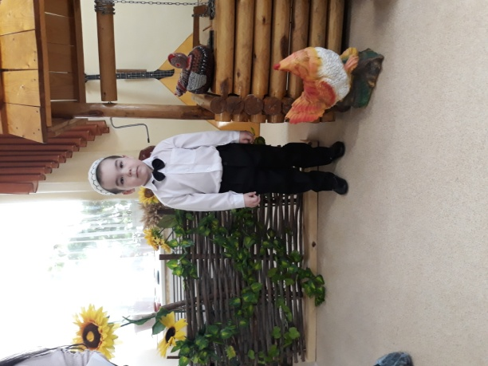
Без аны бик яратабыз,
Аны һәрвакыт сакларбыз

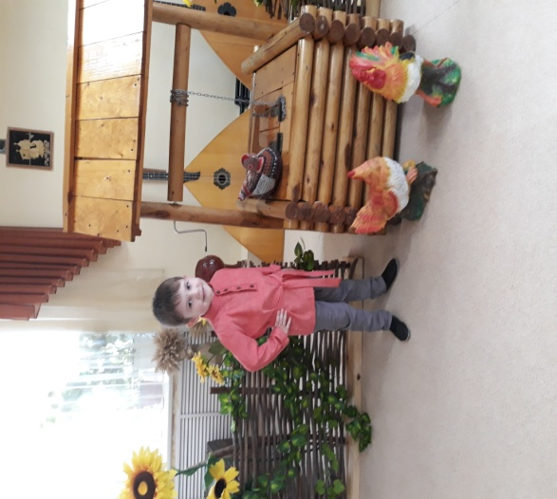

На белорусском:

Бо ў яе з нараджэння мы жывем
І любім больш з кожным днём!

И, конечно же, таланты ребят не остались, не замечены
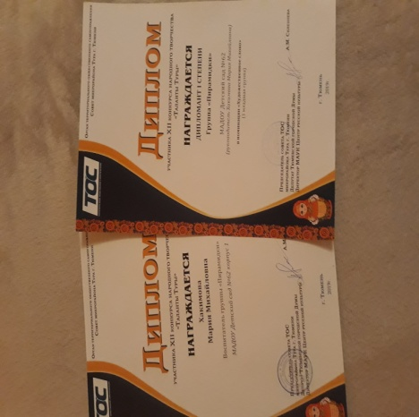

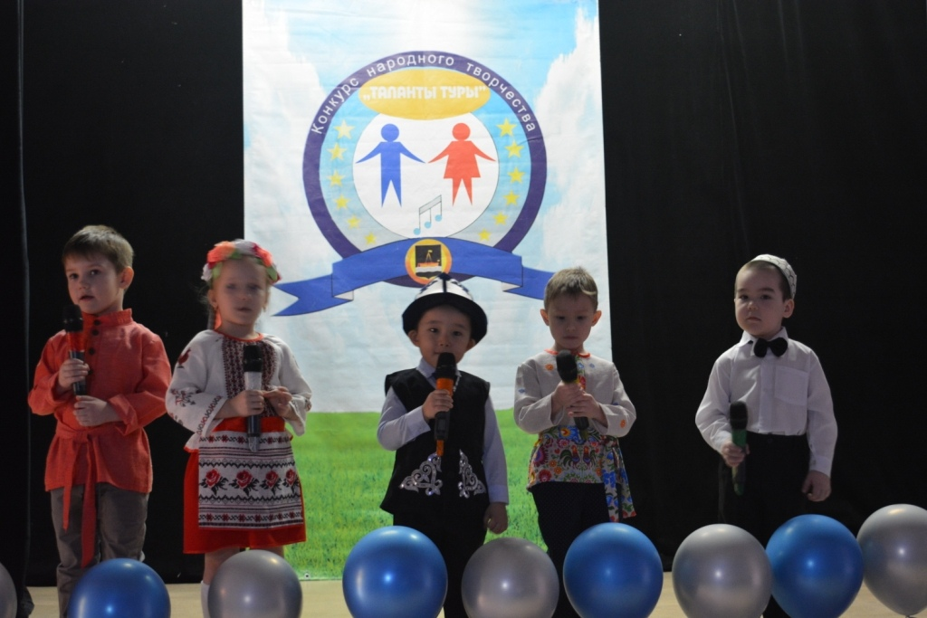
Воспитатель Хакимова Мария Михайловна 01.04.19

